社会福祉法人 希望会 ばく

実施事業（定員）  作業（活動）内容 | 就労継続支援B型事業 定員 ２０名  製パン・配達・販売に取り組むなかで、それらの技術の向上、体力やコミュニケーション能力の向上を図ります。
所在地 | 〒３０７－０００１ 結城市結城６０４２－２
電話 | ０２９６-３２-３６５０ | FAX | ０２９６-４８-８７４８
メール | baku@ia2.itkeeper.ne.jp
対象者 | 身体 知的 精神 難病 児童
開所曜日  及び時間 | 月・火・水・木・金・土 (日曜、大型連休はお休みです)  ９：００～１６：００
送迎範囲  （サービス提供） | 要相談 (結城市・筑西市)
バリアフリー情報 | トイレの車いす利用 可 (店舗のトイレに限ります)
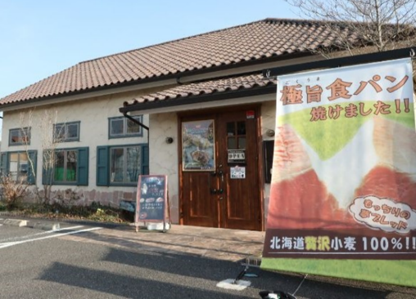
事業所紹介
作業の様子

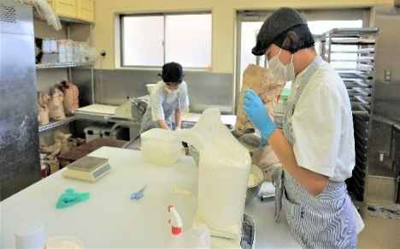
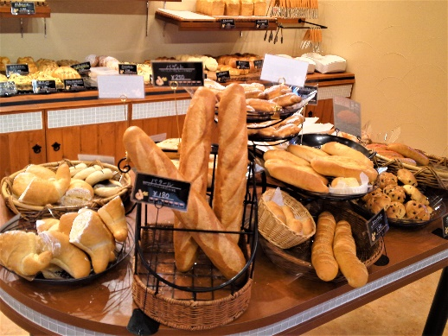

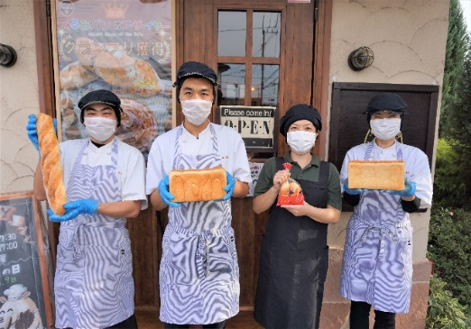
ばく to Pan

店内

事業所PR
社会福祉法人希望会が運営する就労継続支援Ｂ型事業所「ばく」です。
日々、衛生上安心・安全に心掛け、パンの製造・配達・販売に取り組むことで、食品衛生協会からHACCPの認証店となりました。
店頭に並ぶパンは８０種類以上、どれも利用者さんがパン作りに参加し、こだわりが詰まった商品ばかりです。製造室、包装室は毎日パンの焼けるいい香りが広がっています。
２０２０年にカリフォルニアくるみ協会が主催する「くるみパンオブザイヤー２０２０」では当店の商品がグランプリを受賞し、翌年では地域のカレー屋さんとコラボしてカレーパングランプリで金賞を受賞しました。今後も多くのコンテストに挑戦し、刺激を受けながら利用者さん、スタッフともに成長し合える事業所を目指していきます。

